O‘ZBEKISTON RESPUBLIKASI HARBIY XAVFSIZLIK VA MUDOFАA UNIVERSITETI
AXBOROT-KOMMUNIKATSIYA TEXNOLOGIYALARI VA HARBIY ALOQA INSTITUTI

Sun’iy intelekt asoslari fanidan
2-topshiriq
Mavzu: Pythonda funksiyalarga doir dastur tuzish.

Bajardi: Kursant Sodiqov D
Qabul qildi: Kapitan Isakov M

Toshkent-2025

Sodiqov Diyorbek
1-topshiriq (oson):
minimum_uchta(a, b, c) nomli funksiya yozing, u uchta son orasidan eng kichigini topib qaytarsin.
def minimum_uchta(a, b, c):
return min(a, b, c)
print(minimum_uchta(5, 2, 9))

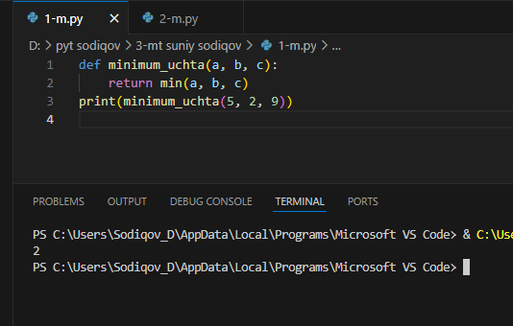

2-topshiriq (qiyin):
baholash(baho) nomli funksiya yozing.
Bahoga qarab quyidagicha natija qaytarsin:
- 0–54 → “Qoniqarsiz”
- 55–70 → “Qoniqarli”
- 71–85 → “Yaxshi”
- 86–100 → “A’lo”
So‘ng dastur bir nechta baholarga funksiyani qo‘llab natijalarni chiqarsin.

def baholash(baho):
if 0 <= baho <= 54:
return "Qoniqarsiz"
elif 55 <= baho <= 70:
return "Qoniqarli"
elif 71 <= baho <= 85:
return "Yaxshi"
elif 86 <= baho <= 100:
return "A’lo"
else:
return "Noto‘g‘ri baho!"

baholar = [45, 67, 82, 95]
for b in baholar:
print(b, "->", baholash(b))
